МИНИСТЕРСТВО НАУКИ И ВЫСШЕГО ОБРАЗОВАНИЯ
РОССИЙСКОЙ ФЕДЕРАЦИИ

ФЕДЕРАЛЬНОЕ ГОСУДАРСТВЕННОЕ БЮДЖЕТНОЕ ОБРАЗОВАТЕЛЬНОЕ УЧРЕЖДЕНИЕ ВЫСШЕГО ОБРАЗОВАНИЯ

«БЕЛГОРОДСКИЙ ГОСУДАРСТВЕННЫЙ ТЕХНОЛОГИЧЕСКИЙ УНИВЕРСИТЕТ им. В. Г. Шухова»
(БГТУ им. В. Г. Шухова)



Кафедра программного обеспечения вычислительной
техники и автоматизированных систем

Лабораторная работа №4
по дисциплине: «Параллельное программирование»
на тему: «Параллельное программирование с использованием OpenCL»

Выполнил: ст. группы ПВ-223
Дмитриев Андрей Александрович

Проверили:
доц. Островский Алексей Мичеславович,

Белгород, 2025

Цель работы: Изучить основы параллельного программирования с использованием OpenCL, реализовать вычислительные задачи с применением графического ускорителя (GPU), оценить производительность и масштабируемость решений при выполнении вычислений.
Цель работы обуславливает постановку и решение следующих задач:
1. Изучить архитектуру и программную модель OpenCL, включая понятия платформ, устройств, контекстов, очередей команд, ядер (kernels), рабочих элементов и групп.
2. Освоить процесс компиляции и запуска OpenCL-программ в среде Linux, включая настройку окружения, установку драйверов и инструментов, проверку доступности устройств и базовую сборку кода.
3. Реализовать задачу-пример с использованием OpenCL, реализующую умножение двух квадратных матриц большого размера.
4. Научиться загружать и исполнять OpenCL-ядра, передавать данные между CPU (хост) и GPU (устройство), управлять памятью, синхронизацией и чтением результатов.
5. Изучить подходы к декомпозиции вычислительной задачи для GPU, включая:
5.1 Разбиение задачи на элементарные операции (work-items),
5.2 Разбиение массива или данных на блоки (work-groups).
5.3 Определение схемы обращения к данным (coalesced memory access).
5.4 Минимизацию конфликтов доступа и использование локальной памяти устройства.
6. Выполнить индивидуальное задание, связанное с реализацией вычислительной задачи на OpenCL: декомпозировать задачу на параллельно исполняемые фрагменты (work-items и work-groups), обеспечить эффективное распределение вычислений между элементами устройства, обратить внимание на балансировку нагрузки, схему обращения к памяти и взаимодействие между уровнями иерархии памяти (глобальная, локальная, приватная).
7. Провести сравнение производительности OpenCL-программ с однопоточными реализациями на CPU, выявить выигрыш в скорости, определить факторы, влияющие на масштабируемость (размер входных данных, конфигурация устройства, количество work items).
8. Оформить отчёт с выводами по эффективности параллельного подхода, включая:
8.1 Описание архитектурных решений.
8.2 Анализ времени выполнения.
8.3 Графики ускорения и зависимостей.
8.4 Оценку применимости OpenCL к подобным задачам в практической деятельности.
Условие индивидуального задания:
2. Реализовать параллельные алгоритмы для обучения и предсказания с помощью модели нейронной сети с одним скрытым слоем. Параллелизовать вычисления прямого и обратного прохода нейронной сети для каждого обучающего примера, обеспечить эффективную работу на GPU, сравнить производительность с CPU. Дан набор данных dataset[N][D] (загрузить из файла), где N — количество обучающих примеров, D — размерность признакового пространства. Дан вектор меток labels[N], содержащий выходные значения (0 или 1). Нейронная сеть включает: один скрытый нейрон с функцией активации sigmoid; один выходной нейрон с функцией активации sigmoid. Требуется реализовать параллельный прямой проход (forward pass) через сеть, когда каждая параллельная нить (thread) вычисляет выход сети для одного обучающего примера. Реализовать параллельное обратное распространение ошибки (backpropagation), когда каждая нить вычисляет локальные градиенты по одному примеру; затем реализовать редукцию (суммирование) градиентов для обновления весов. Обеспечить эффективную работу алгоритма на GPU с использованием OpenCL. После обучения вывести предсказания на обучающем наборе данных и на новом тестовом примере. Сравнить производительность (по времени выполнения) между реализациями на GPU и CPU. Для данных использовать базовый тип float. (См. однопоточный прототип в файле 2.py)
Ход выполнения работы
В реализации присутствуют большие блоки математических вычислений они выведены на GPU, а именно прямой и обратный проход с пересчётом весов.

Текст программы на языке Rust.
main.rs
use ocl::flags::MEM_READ_WRITE;
use ocl::{Buffer, Device, Kernel, Platform, Program, Queue};
use rand::Rng;

const INPUT_SIZE: usize = 5;
const LEARNING_RATE: f32 = 0.1;
const EPOCHS: usize = 100_000;

struct NeuralNetwork {
w_input_hidden: Vec<f32>,
w_hidden_output: f32,
bias_hidden: f32,
bias_output: f32,
queue: Queue,
forward_kernel: Kernel,
backward_kernel: Kernel,
}

impl NeuralNetwork {
fn new() -> Self {
let mut rng = rand::thread_rng();

// Initialize weights
let w_input_hidden: Vec<f32> = (0..INPUT_SIZE).map(|_| rng.gen_range(-1.0..1.0)).collect();
let w_hidden_output = rng.gen_range(-1.0..1.0);
let bias_hidden = rng.gen_range(-1.0..1.0);
let bias_output = rng.gen_range(-1.0..1.0);

// Initialize OpenCL
let platform = Platform::first().expect("No OpenCL platform found");
let device = Device::first(platform).expect("No OpenCL device found");
let context = ocl::Context::builder()
.platform(platform)
.devices(device)
.build()
.expect("Failed to create OpenCL context");
let queue = Queue::new(&context, device, None).expect("Failed to create OpenCL queue");

// Compile OpenCL program
let program = Program::builder()
.src(include_str!("kernels.cl"))
.devices(device)
.build(&context)
.expect("Failed to build OpenCL program");

// Create kernels
let forward_kernel = Kernel::builder()
.program(&program)
.name("forward_pass")
.queue(queue.clone())
.global_work_size(1) // One work item per sample
.arg(None::<&Buffer<f32>>) // input
.arg(None::<&Buffer<f32>>) // weights
.arg(None::<&Buffer<f32>>) // hidden_input
.arg(0.0f32) // bias_hidden
.build()
.expect("Failed to create forward kernel");

let backward_kernel = Kernel::builder()
.program(&program)
.name("backward_pass")
.queue(queue.clone())
.global_work_size(1) // One work item per sample
.arg(None::<&Buffer<f32>>) // input
.arg(None::<&Buffer<f32>>) // weights
.arg(0.0f32) // d_hidden_output
.arg(0.0f32) // learning_rate
.build()
.expect("Failed to create backward kernel");

NeuralNetwork {
w_input_hidden,
w_hidden_output,
bias_hidden,
bias_output,
queue,
forward_kernel,
backward_kernel,
}
}

fn sigmoid(&self, x: f32) -> f32 {
1.0 / (1.0 + (-x).exp())
}

fn sigmoid_derivative(&self, x: f32) -> f32 {
let s = self.sigmoid(x);
s * (1.0 - s)
}

fn forward_pass(&self, x: &[f32]) -> (f32, f32, f32, f32) {
// Create buffers
let x_buffer = Buffer::<f32>::builder()
.queue(self.queue.clone())
.flags(MEM_READ_WRITE)
.len(INPUT_SIZE)
.copy_host_slice(x)
.build()
.expect("Failed to create input buffer");

let weights_buffer = Buffer::<f32>::builder()
.queue(self.queue.clone())
.flags(MEM_READ_WRITE)
.len(INPUT_SIZE)
.copy_host_slice(&self.w_input_hidden)
.build()
.expect("Failed to create weights buffer");

let hidden_input_buffer = Buffer::<f32>::builder()
.queue(self.queue.clone())
.flags(MEM_READ_WRITE)
.len(1) // Single hidden input value
.build()
.expect("Failed to create hidden input buffer");

// Set kernel arguments
self.forward_kernel
.set_arg(0, &x_buffer)
.expect("Failed to set input buffer");
self.forward_kernel
.set_arg(1, &weights_buffer)
.expect("Failed to set weights buffer");
self.forward_kernel
.set_arg(2, &hidden_input_buffer)
.expect("Failed to set hidden input buffer");
self.forward_kernel
.set_arg(3, self.bias_hidden)
.expect("Failed to set bias_hidden");

// Execute kernel
unsafe {
self.forward_kernel.enq().expect("Failed to enqueue forward kernel");
}

// Read hidden input
let mut hidden_input = vec![0.0; 1];
hidden_input_buffer
.read(&mut hidden_input)
.enq()
.expect("Failed to read hidden input");

let hidden_input = hidden_input[0];
let hidden_output = self.sigmoid(hidden_input);
let final_input = hidden_output * self.w_hidden_output + self.bias_output;
let y_pred = self.sigmoid(final_input);

(hidden_input, hidden_output, final_input, y_pred)
}

fn train(&mut self, X: &[Vec<f32>], Y: &[f32]) {
for epoch in 0..EPOCHS {
let mut total_error = 0.0;

for (x, &y_true) in X.iter().zip(Y) {
let (hidden_input, hidden_output, final_input, y_pred) = self.forward_pass(x);

let error = y_true - y_pred;
total_error += error.powi(2);

let d_y_pred = error * self.sigmoid_derivative(final_input);
let d_hidden_output =
d_y_pred * self.w_hidden_output * self.sigmoid_derivative(hidden_input);

// Update weights with OpenCL
let x_buffer = Buffer::<f32>::builder()
.queue(self.queue.clone())
.flags(MEM_READ_WRITE)
.len(INPUT_SIZE)
.copy_host_slice(x)
.build()
.expect("Failed to create input buffer");

let weights_buffer = Buffer::<f32>::builder()
.queue(self.queue.clone())
.flags(MEM_READ_WRITE)
.len(INPUT_SIZE)
.copy_host_slice(&self.w_input_hidden)
.build()
.expect("Failed to create weights buffer");

self.backward_kernel
.set_arg(0, &x_buffer)
.expect("Failed to set input buffer");
self.backward_kernel
.set_arg(1, &weights_buffer)
.expect("Failed to set weights buffer");
self.backward_kernel
.set_arg(2, d_hidden_output)
.expect("Failed to set d_hidden_output");
self.backward_kernel
.set_arg(3, LEARNING_RATE)
.expect("Failed to set learning_rate");

unsafe {
self.backward_kernel
.enq()
.expect("Failed to enqueue backward kernel");
}

// Read updated weights
weights_buffer
.read(&mut self.w_input_hidden)
.enq()
.expect("Failed to read updated weights");

// Update remaining weights and biases
self.w_hidden_output += LEARNING_RATE * hidden_output * d_y_pred;
self.bias_hidden += LEARNING_RATE * d_hidden_output;
self.bias_output += LEARNING_RATE * d_y_pred;
}

if epoch % 100 == 0 {
println!("Epoch {}: error = {:.4}", epoch, total_error);
}
}
}

fn predict(&self, x: &[f32]) -> f32 {
let (_, _, _, y_pred) = self.forward_pass(x);
y_pred
}
}

pub fn test2() {
let X = vec![
vec![0.1, 0.2, 0.3, 0.4, 0.5],
vec![0.2, 0.1, 0.4, 0.3, 0.5],
vec![0.6, 0.7, 0.8, 0.9, 1.0],
vec![0.9, 0.8, 1.0, 0.7, 0.6],
];

let Y = vec![0.0, 0.0, 1.0, 1.0];

let mut nn = NeuralNetwork::new();
nn.train(&X, &Y);

println!("\n=== Predictions on training data ===");
for x in &X {
let y_pred = nn.predict(x);
println!("x = {:?} → y_pred = {:.4}", x, y_pred);
}

let x_new = vec![0.5, 0.5, 0.5, 0.5, 0.5];
let y_pred_new = nn.predict(&x_new);
println!("\n=== Prediction on new input ===");
println!("x_new = {:?} → y_pred = {:.4}", x_new, y_pred_new);
}

kernels.cl
__kernel void forward_pass(
__global const float *input,
__global const float *weights,
__global float *hidden_input,
float bias_hidden
) {
int gid = get_global_id(0);
if (gid != 0) return; // Process only one work item

float sum = 0.0f;
for (int i = 0; i < 5; i++) { // INPUT_SIZE = 5
sum += input[i] * weights[i];
}
hidden_input[0] = sum + bias_hidden;
}

__kernel void backward_pass(
__global const float *input,
__global float *weights,
float d_hidden_output,
float learning_rate
) {
int gid = get_global_id(0);
if (gid != 0) return; // Process only one work item

for (int i = 0; i < 5; i++) { // INPUT_SIZE = 5
weights[i] += learning_rate * input[i] * d_hidden_output;
}
}

Протоколы, логи, скриншоты, графики.
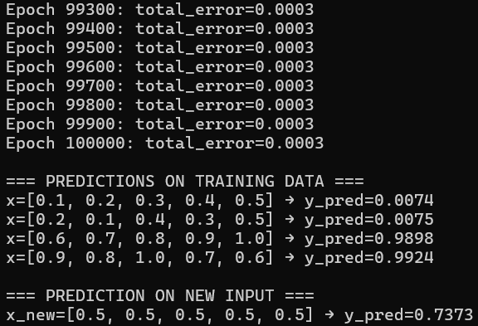

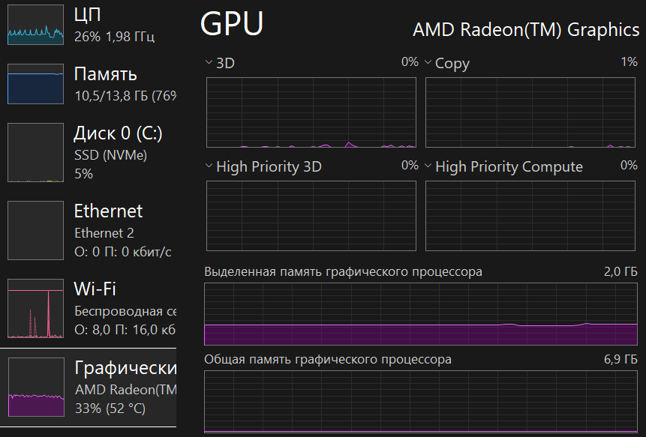

Замеры.

Программа на python при 100_000 эпох выдала результат 2.33с. Результат на rust превышал несколько минут, хотя предполагалось обратное.

Видеокарта – встроенная AMD – определённо не лучший вариант для вычислительных операций. Если посмотреть на диспетчер задач, то во время выполнения программы видеокарта была включена в работу. Существенное замедление происходило также из-за использования отдельного языка для описания работы с OpenCL.
Выводы
В ходе лабораторной работы были изучены основы параллельного программирования с использованием OpenCL, реализованы вычислительные задачи с применением графического ускорителя (GPU), оценена производительность и масштабируемость решений при выполнении вычислений.

Добиться ускорения за счёт GPU не удалось. Описание функций kernel имеет единую структуру, что позволяет писать независимый от аппаратной части код – это положительно влияет на масштабируемость.

